Planningstool oudergesprekken

Start.mboutrecht.nl

Mijn apps> via instellingen ‘Bookings’ toevoegen

Klik op de Bookings- app.

Je komt op je persoonlijke reserveringspagina

Klik op de knop ‘Ga naar mijn reserveringspagina

Via kun je een persoonlijke booking aanmaken

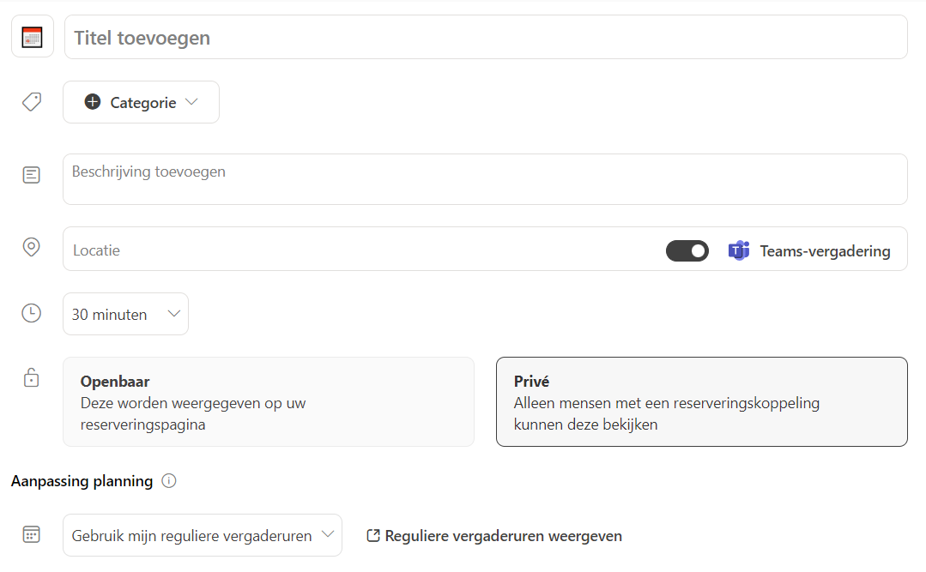

Titel invoegen: Planning oudergesprek

Voeg eventueel een categorie kleur toe om het overzichtelijk in je agenda te krijgen

Voeg een beschrijving toe; Beste ouder/verzorger, u kunt hierbij het oudergesprek voor uw kind inplannen. Graag bij naam de naam van uw kind invullen en bij opmerkingen aangeven met hoeveel personen u komt.

Locatie toevoegen > Zet het linkje van ‘Teams-vergadering’ uit

Zet de booking op 15 minuten

Klik het vakje ‘openbaar’ aan.

Bij Aanpassing planning in het veldje klikken en op ‘aangepaste beschikbaarheidsuren’ zetten.

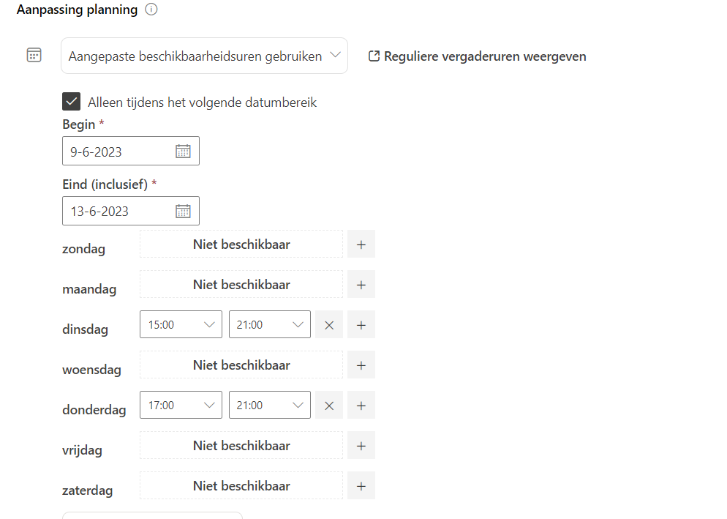

Vinkje aanzetten van ‘Alleen tijdens het volgende datumbereik’ aanzetten.

Vul de begin- en eind datum in.

Klik aan op welke dagen je beschikbaar bent en voer de tijden in.

Klik op opslaan en dan op de puntjes

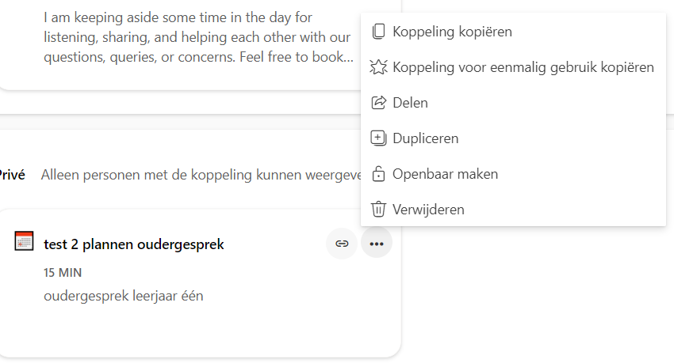

-Klink op delen

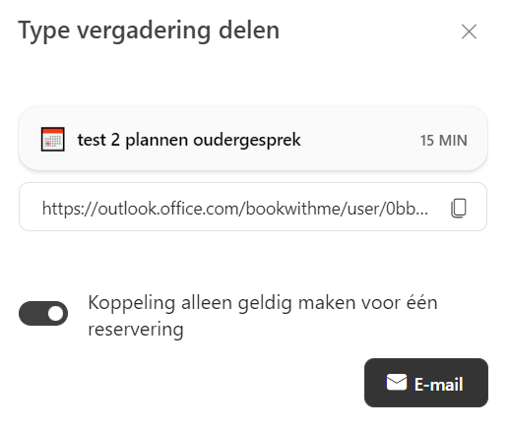

-Zet het vinkje ‘koppeling alleen geldig maken voor één reservering’ aan.

-Klink op vakje ‘E-mail’.

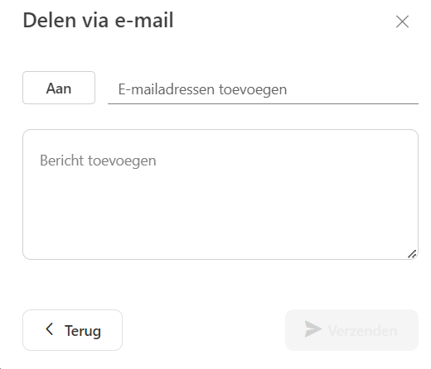

-Voer de e-mailadressen in en voeg een bericht toe.

-Klik op verzenden

Je krijgt een mail wanneer ouders een gesprek ingeboekt hebben. Deze verschijnt ook automatisch in je outlook agenda.